Compte-rendu projet 1 SAE Verifier
Variateur de lumière
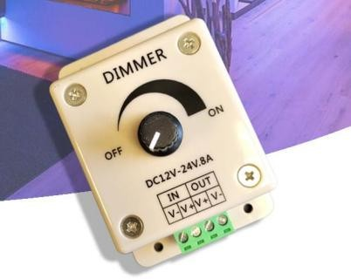
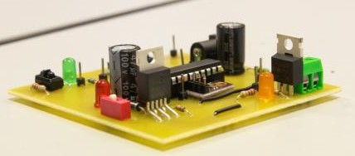

Axel Bassan Groupe A5
Enguerran Hollender-Voegeli Octobre 2024

Table des matières
Compte-rendu projet 1 SAE Verifier 1
INTRODUCTION 1
Travail à réaliser durant cette SAE 1
Cahier des charges 1
Planning prévisionnel 2
Analyse de l’existant 2
Principal fonctionnement 2
Analyse du circuit imprimé 2
Mesures 3
Reconstitution du schéma 3
Tensions d’alimentation 4
Evolution temporelle des signaux 4
Dossier théorique 6
Schéma fonctionnel du système 6
Fonctionnement théorique de la carte 6
Dossier de fabrication 7
Schéma structurel complet 7
Dimensions de la carte 7
Liste des composants 8
Typons 9
Schéma d’implantation 9
Plan de perçage 10
Document échelle pleine page 11
Dossier d’essais et mesures 12
Contrôle visuel 12
Procédure de test complète 13
Identifications et résolutions des problèmes 16
Notice d’utilisation 16
Fonctionnement 17
Mode Manuel 17
Mode Automatique 18
Conclusion 18
Conclusion sur la carte 18
Globalement 18
Améliorations 18
Conclusions personnelles 18
Annexes 19

INTRODUCTION
Nous avions pour objectif d’analyser un modèle de variateur de lumière afin de comprendre son fonctionnement et de recréer le prototype de la deuxième version du variateur.

Travail à réaliser durant cette SAE :
Nous avons d’abord analysé le modèle de variateur de lumière existant avec du matériel fourni.
Nous avons ensuite dû recréer un prototype de la seconde version du variateur à l’aide du schéma structurel fourni. Nous avons utilisé le logiciel Proteus pour la conception assistée par ordinateur.
Suite à cela nous avons recréé la carte en la perçant et en soudant les composants nécessaires.
Pour finir nous avons effectué des mesures pour vérifier le bon fonctionnement de la carte.

Cahier des charges :
Certains composants nécessitaient un placement précis et judicieux pour leur bon fonctionnement :
- Le condensateur de découplage C2 doit être proche de la broche d’alimentation U1
- Le module DC doit être placé sur un bord de la carte avec le connecteur jack accessible par l’extérieur.
- Le point de test de masse doit être positionné dans un angle de la carte.
- Les capteurs infrarouges doivent être en bordure de carte et éloignés d’environ 25mm.
- Le bornier à vis doit être placé sur un bord.
- Les LEDs 2 et 3 doivent être placées à côté de leur capteur respectif.
- La LED 4 doit être proche du bornier à vis.
- Les interrupteurs doivent être facilement accessibles donc éloignés des composants.
- La LED 1 doit être proche de l’interrupteur 1.
- Les points de test doivent être proches des composants à tester mais éloignés des éléments à manipuler par l’utilisateur.

Planning prévisionnel:
Nous avions 5 cours de 4h :
- 1er cours: étude de la carte et du variateur déjà existant.
- 2e cours : conception du schéma et du circuit imprimé par CAO sur Proteus.
- 3e cours : fin du routage de la carte et impression de la carte, perçage.
- 4e cours : soudage des composants.
- 5e cours : réalisation des tests sur la carte.

Analyse de l’existant
Le système qui nous était fourni est un variateur de lumière fonctionnant à l’aide d’un potentiomètre. Nous avons commencé par observer le boîtier et par noter quelques informations qui nous seront utiles.

Principal fonctionnement
Ce variateur nécessite une alimentation extérieure, l’intensité de la lumière est réglée avec un potentiomètre.
Le variateur comporte deux entrées Vin+ et Vin- qui acceptent une plage de tension allant de 12V à 24V. Il doit être alimenté en courant continu (DC). Il est donc nécessaire d’utiliser comme alimentation un convertisseur alternatif-continu qui pourra convertir la tension alternative de 230V du secteur en une tension continue de 12V à 24V.
Le variateur comprend aussi deux sorties nommées Vout+ et Vout- qui ont une tension de sortie allant de 12V à 24V . Le courant maximum qui peut être fourni est de 8A.

Analyse du circuit imprimé

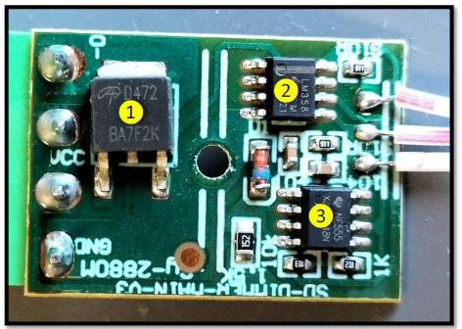
Lorsque nous ouvrons le boîtier, nous nous retrouvons face à face avec un circuit imprimé relié au potentiomètre qui est resté accroché au boîtier.
Le circuit est en simple face, les composants sont du même côté que les pistes et tout est du même côté. La seule exception est le bornier à vis qui se situe de l’autre côté du circuit et qui est un composant traversant. Tous les autres composants sont donc des CMS.

On remarque trois composants plus intrigants que les autres, ils sont légendés en jaune sur l’image ci-dessus :
- Ce composant, nommé “AOD472” est un transistor MOSFET.
- Ce premier circuit intégré, de référence LM358, est un amplificateur opérationnel. Il sert à amplifier la tension.
- Ce deuxième circuit intégré, de référence NE555, est utilisé pour la temporisation ou en tant que multivibrateur.
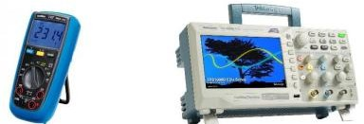
On peut apercevoir d’autres composants comme des résistances, des condensateurs et une diode Zener.

Mesures
Nous avons effectué des mesures à l’aide d’un oscilloscope et d’un multimètre afin de mieux
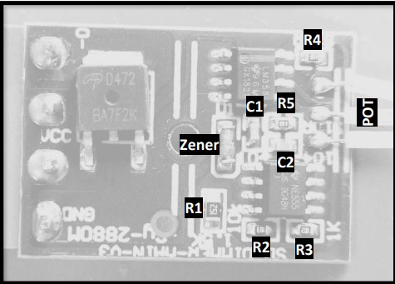
comprendre comment chaque composant est relié et ainsi recréer un schéma structurel du variateur. Pour cela, nous avons utilisé un bloc d’alimentation de 12V, qui est donc compatible avec le variateur de lumière. Elle fournit un courant de sortie de 2.08A, ce qui est inférieur au 8A et là-encore compatible avec le variateur. Nous devons aussi y brancher une lampe de 12V. Nous l’avons reliée au bornier en mettant le fil rouge dans Vout+ et le fil noir dans Vout-.

Reconstitution du schéma
À l’aide de la fonction « test de continuité » du multimètre, nous pouvons trouver les différents liens entre les composants afin de recréer le schéma structurel du variateur. Par exemple, nous avons pu remarquer une continuité entre R3 et C2. Après tous les tests, nous avons pu dresser le schéma ci-dessous.

Nom des composants par rapport à leur position

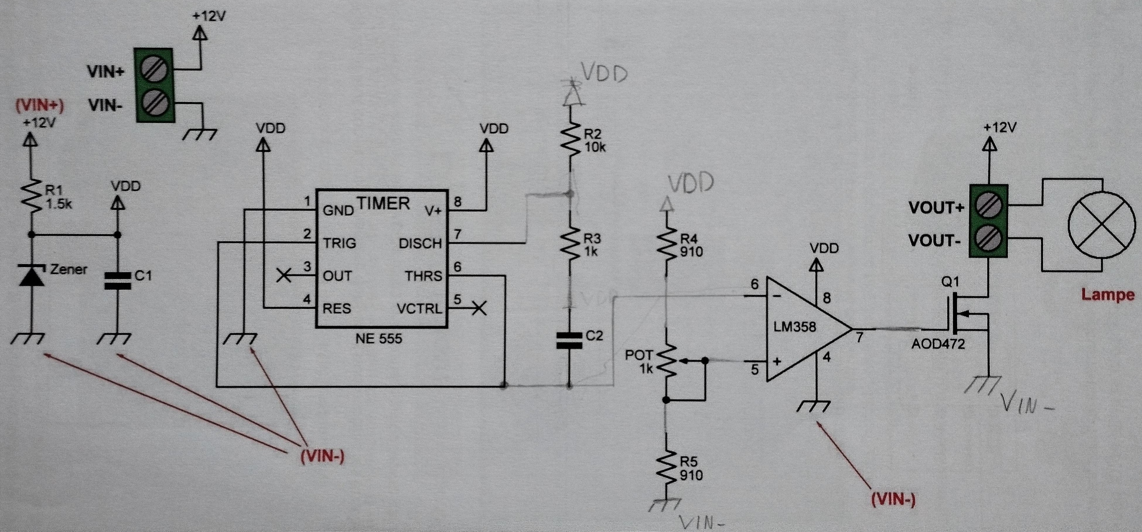

Tensions d’alimentation
On commence par mesurer les tensions d’alimentation VCC et VDD par rapport à la masse. On mesure aussi la tension minimale et maximale délivrée par le potentiomètre.

Points de mesure | Tension mesurée
VCC - Masse | 12,142 V
VDD - Masse | 4,622 V
Point 2 du potentiomètre - Masse | 1,4 V – 2,4 V

La tension de VCC correspond à celle délivrée par le bloc d’alimentation mais aussi à celle utilisée par la lampe. Cette mesure est logique puisque le VCC est ce qui va servir à alimenter la lampe. VCC correspond quant à lui à la tension utilisée dans le circuit électrique ; il est donc logique qu’elle ne soit que de 5V puisque c’est ce qui est le plus souvent utilisé pour alimenter les circuits intégrés par exemple.
Le potentiomètre peut délivrer une tension allant de 1,4V (potentiomètre sur on) à 2,4V (potentiomètre sur off).
Il s’agit dans tous les cas de tensions continues puisqu’il n’y a pas de variation dans le temps, sauf si l’on change la valeur du potentiomètre évidemment.

Evolution temporelle des signaux
On cherche à observer la forme du signal sortant du MOSFET AOD472. On y branche donc l’oscilloscope dessus. On observe alors que la forme du signal change en fonction de la position du potentiomètre. Globalement, sa forme est un échelon (tout ou rien) d’amplitude maximale de 3.36V et de fréquence 1.13kHz. La luminosité de la lampe semble être proportionnelle à la position du potentiomètre. Nous avons donc décider de dresser un tableau afin d’illustrer les trois formes principales que peut prendre le signal en fonction de la position du potentiomètre.

Position du potentiomètre | Oscillogramme | Tension du potentiomètre | Valeur du rapport cyclique | Luminosité de la lampe
Max | 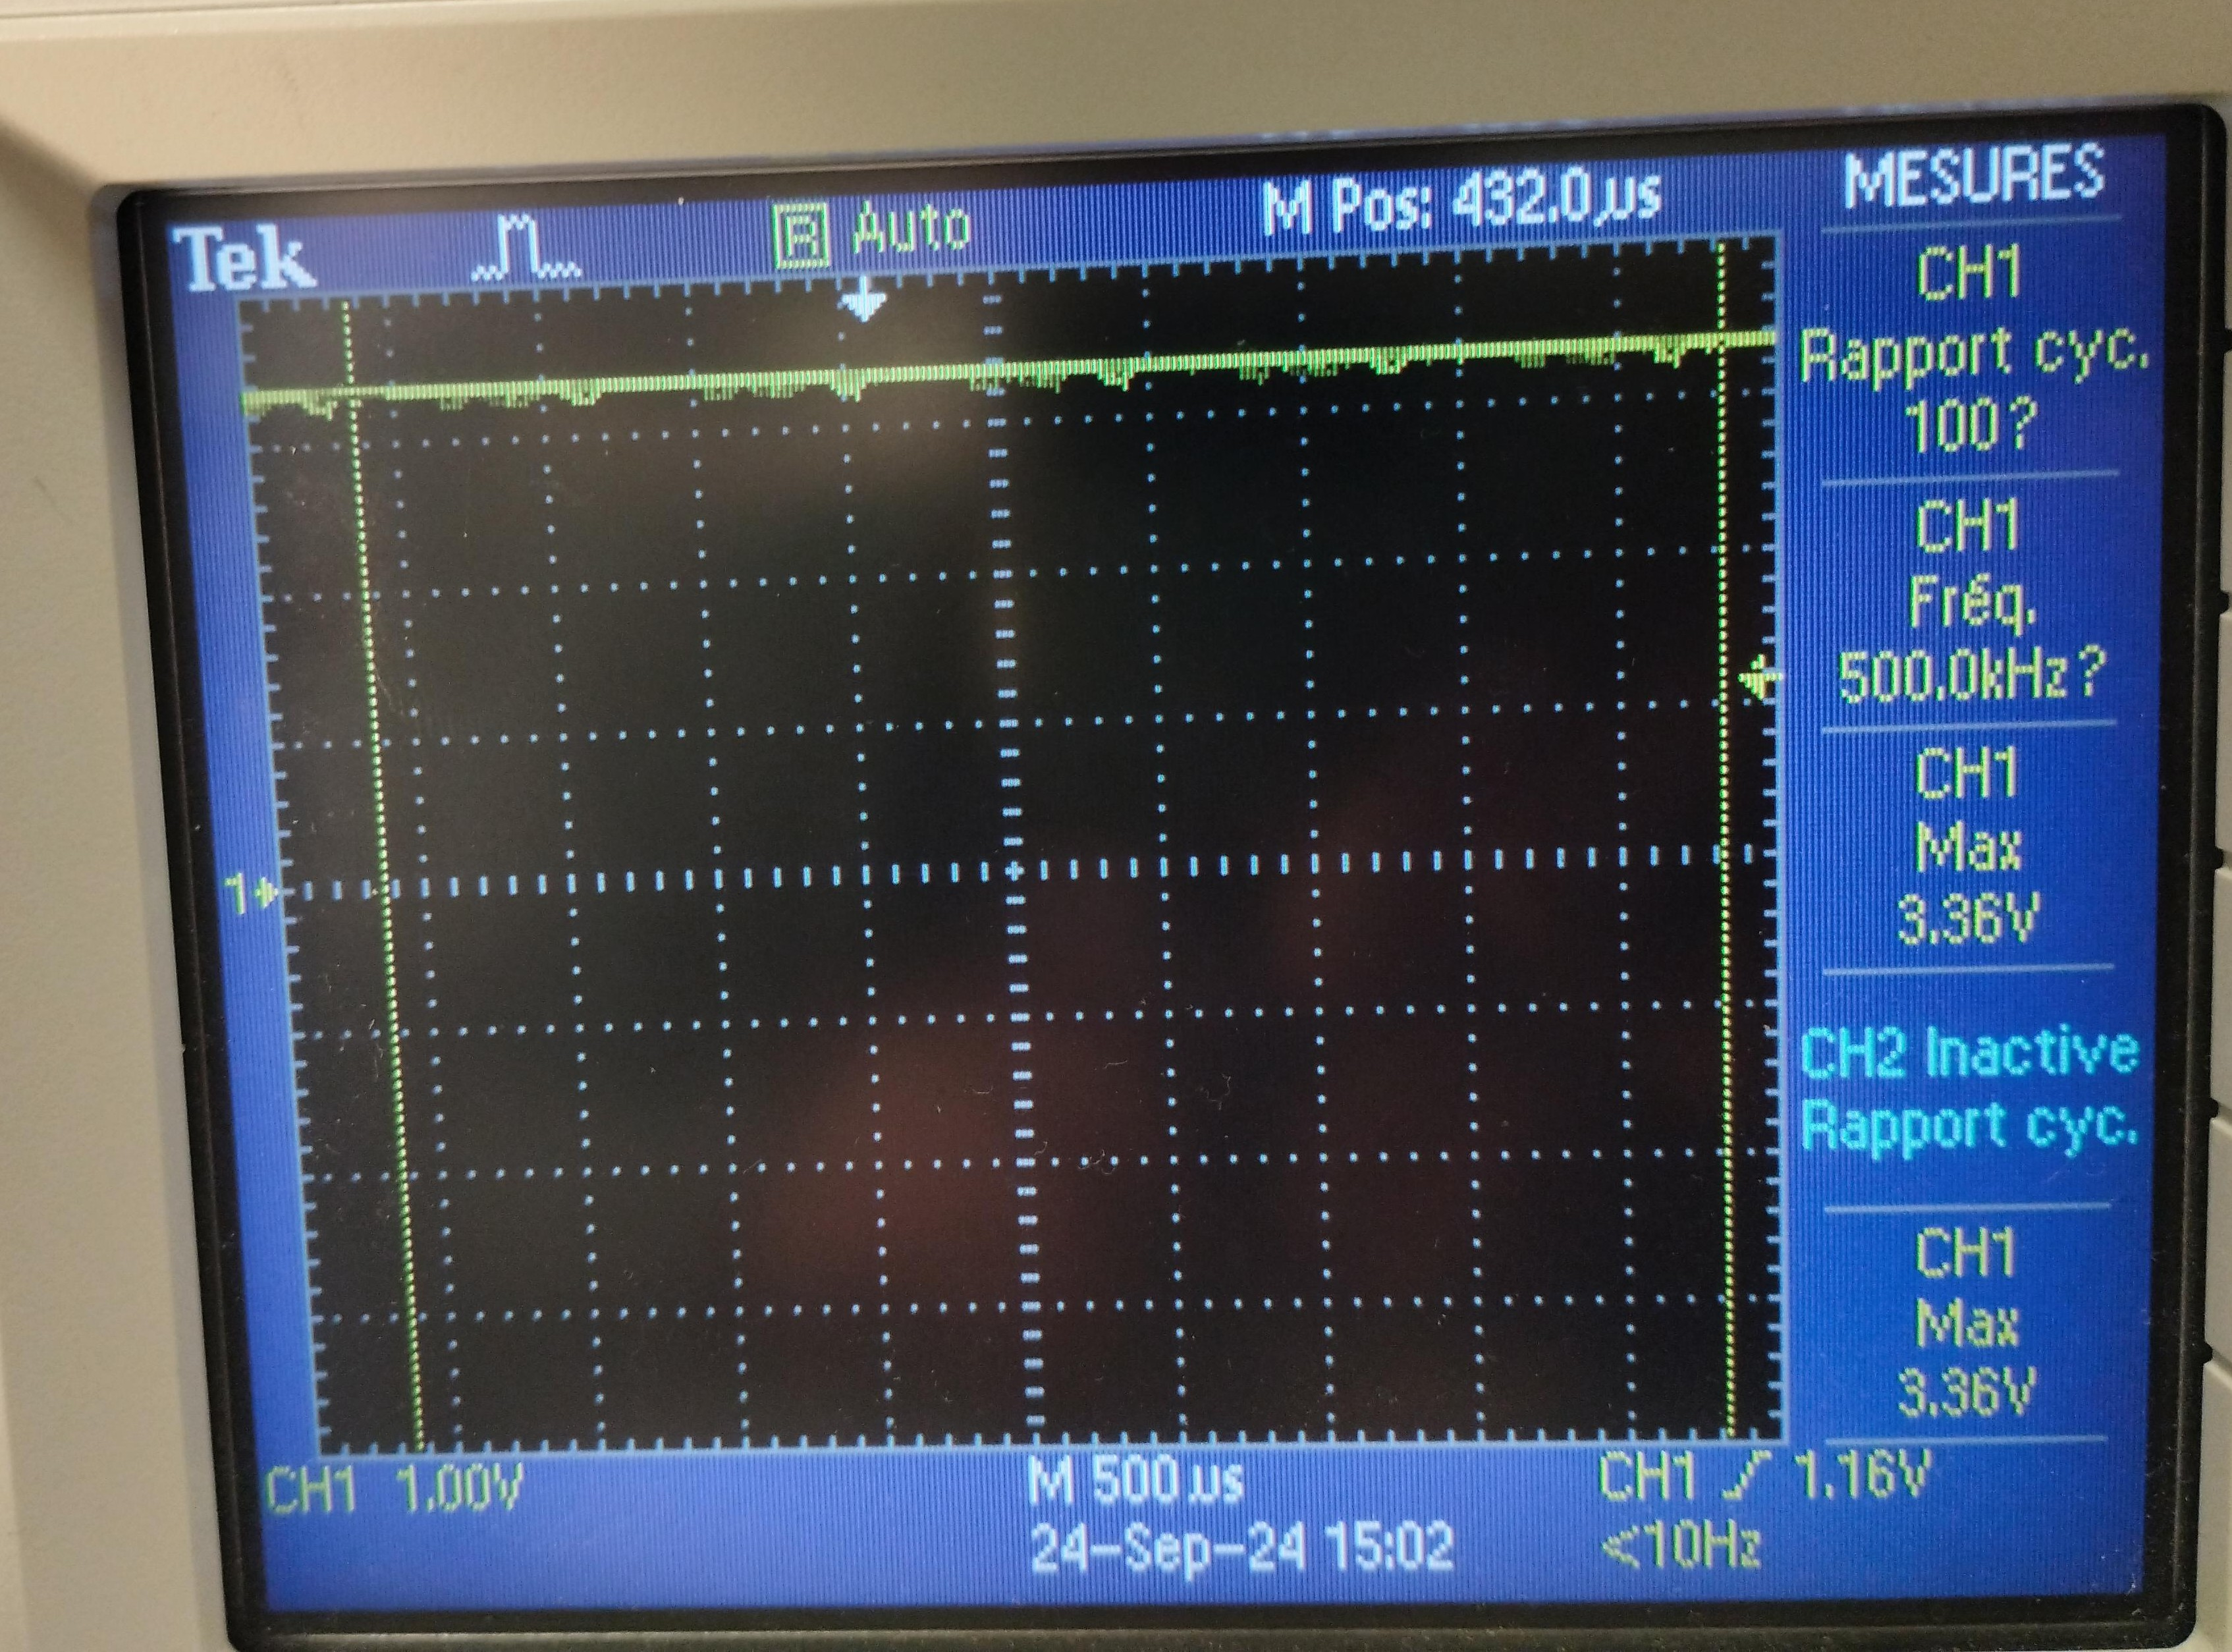 | 3,2V | 100% | Très forte

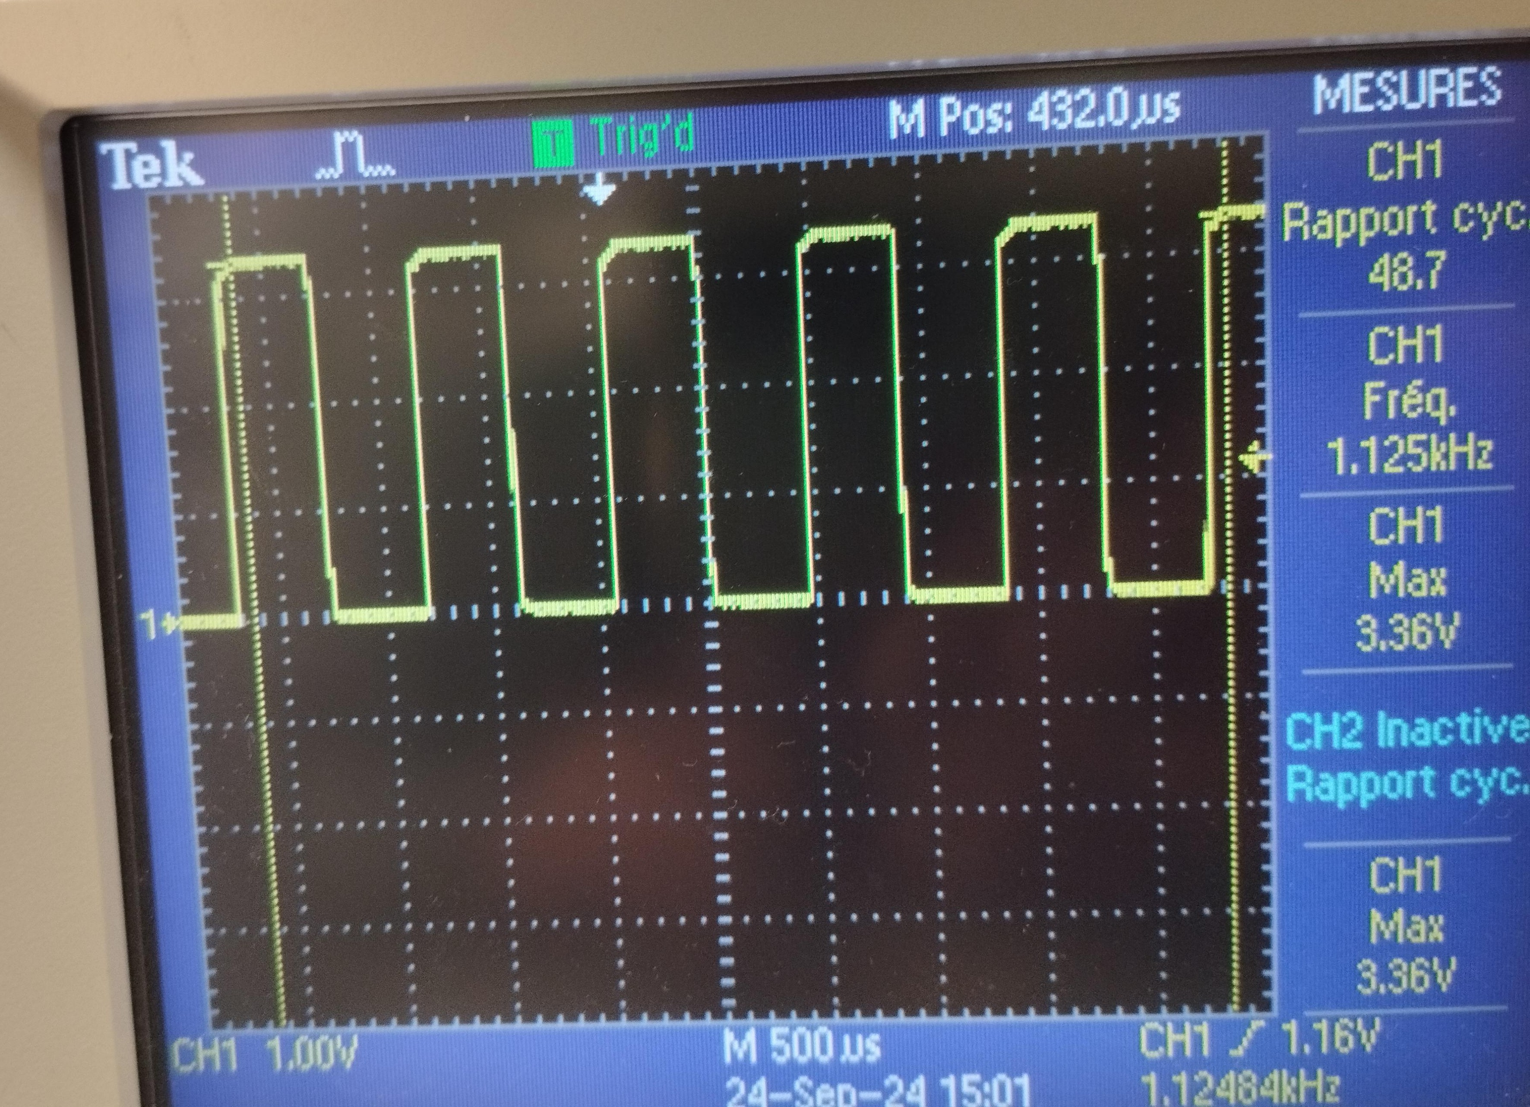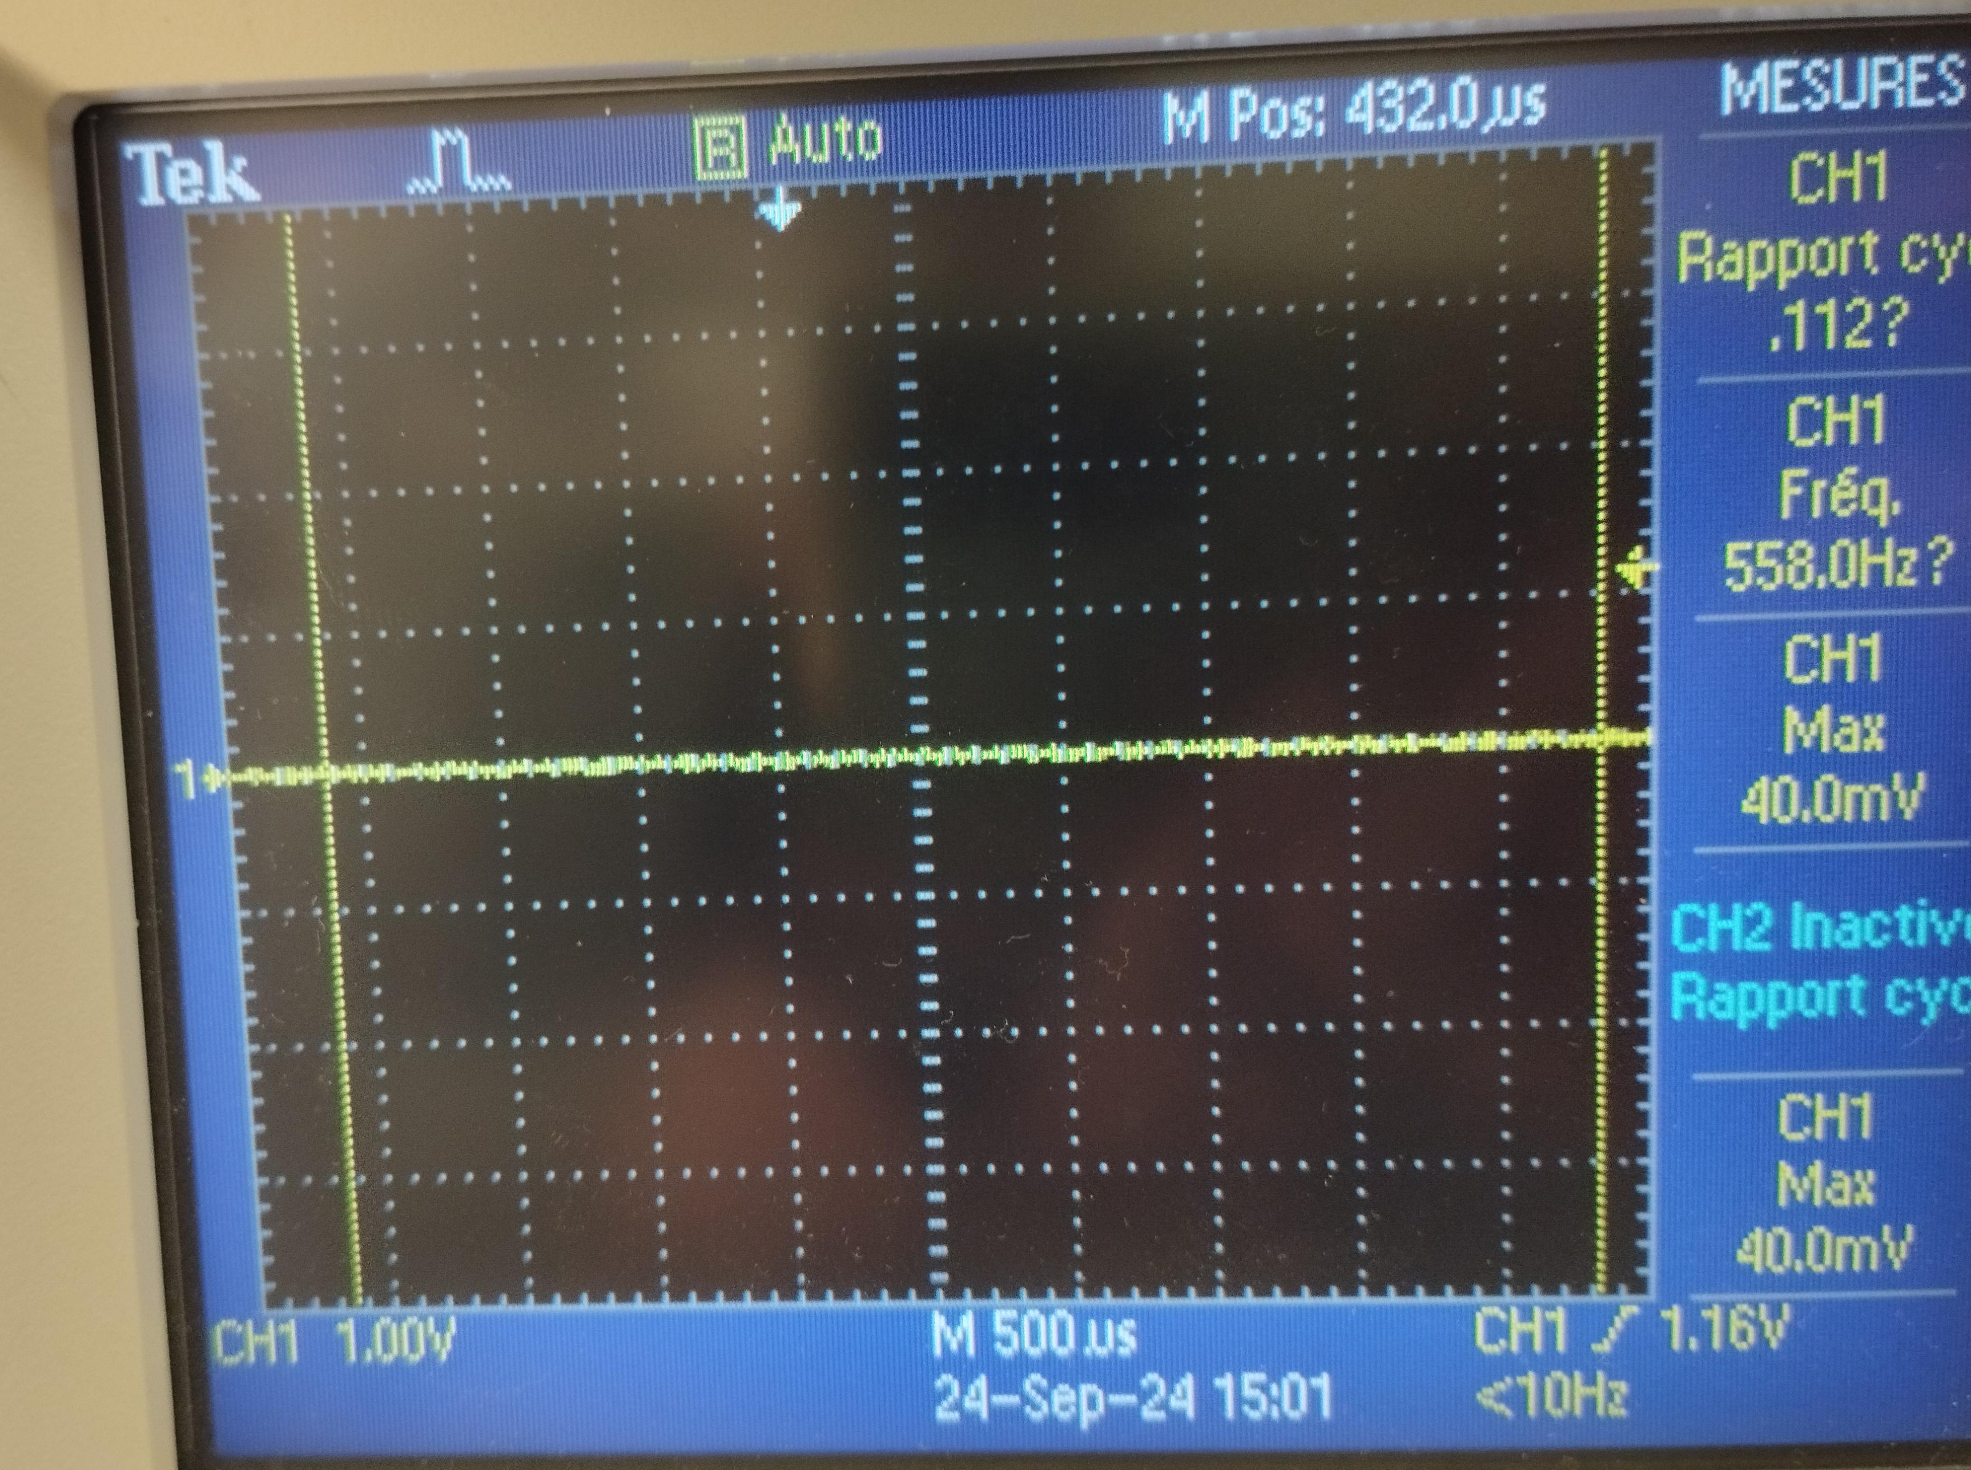
Intermédiaire
2,36V
50%
Moyenne
Min
1.56V
0%
Éteinte

On remarque que la position du potentiomètre affecte directement le rapport cyclique. Au minimum et maximum, on obtient une tension continue, soit à 40mV, soit à 3.36V.

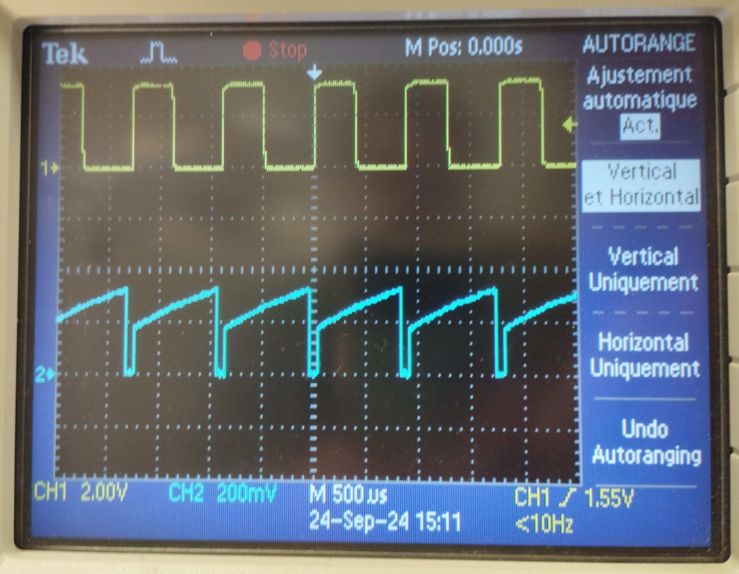
Pour finir, on cherche à mesurer la tension de sortie du circuit intégré LM358 par rapport à sa tension d’entrée ‘-’. On obtient l’oscillogramme ci-dessous, avec CH1 qui est la sortie du circuit intégré, et CH2 qui est l’entrée ‘-’. Nous avons décalé leur 0 pour mieux les comparer.

 | Sortie (jaune) | Entrée (bleu)
Amplitude | 3,28V | 328mV
Période | 890µs | 890µs
On remarque que les deux signaux possèdent la même période. De plus, le signal de sortie passe à 3.28V lorsque la tension d’entrée retombe à 0V.

Dossier théorique

Schéma fonctionnel du système
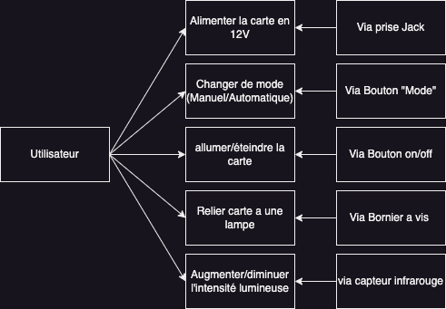
La carte doit pouvoir être alimentée en 12V et ressortir un courant pour faire fonctionner une lampe.
L’utilisateur peut interagir de plusieurs manières :
- Brancher la carte avec une alimentation 12V en prise jack.
- Brancher un dispositif lumineux alimenté en DC avec ses fils.
- Allumer et éteindre la carte.
- Augmenter et diminuer la luminosité du dispositif lumineux.
- Changer le mode de fonctionnement de la carte.

Fonctionnement théorique de la carte
L’alimentation 12V arrive par la prise jack. Ce 12V va dans un convertisseur 12V > 5V pour correspondre aux demandes des composants et servir à la partie logique de la carte. L’alimentation 12V est celle qui sert aussi à alimenter la lampe au niveau du bornier à vis.
Les 2 capteurs infrarouges sont alimentés par le 5V. Ils sont connectés au circuit intégré pour qu'une fois activés l’information transmise soit convertie en un ordre qui à terme affectera le fonctionnement de la lampe. L’activation des capteurs allume aussi leur LED respective pour indiquer leur fonctionnement.
De la même façon, le détecteur de lumière, alimenté en 5V, envoie lui aussi une tension au circuit intégré. Celle-ci cependant varie en fonction de la luminosité. Selon cette tension, la lampe changera alors d’intensité.

L’interrupteur rose « on/off » va permettre de laisser passer le courant ou non pour alimenter ou non la carte.
Enfin, le commutateur « mode » va changer le mode de fonctionnement de la carte en changeant quel capteur va être pris en compte par le circuit intégré. En mode automatique, le capteur de lumière est utilisé ; en mode manuel, il s’agit des deux capteurs infrarouges.

Dossier de fabrication

Schéma structurel complet
Sur le schéma, chaque groupe de composants correspond à une fonction de la carte ; elles sont données en rouge. On a par exemple « Commande Plus » ou « Interface de Puissance ». Tous les composants ont leur valeur donnée à côté mais elles sont données avec plus de précision dans la partie « Liste des composants » plus bas.
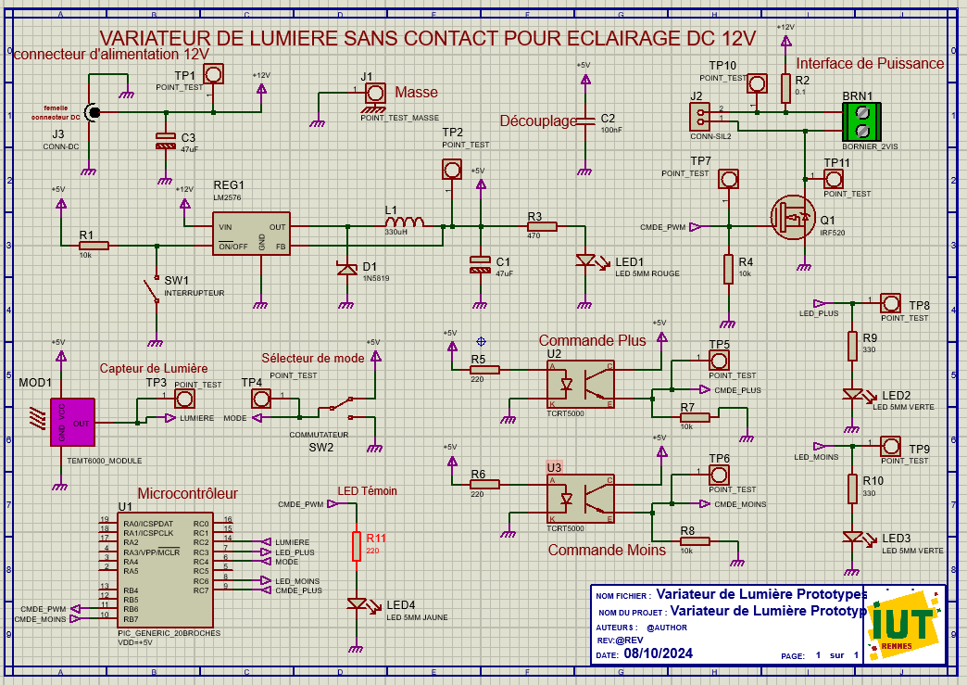

Dimensions de la carte
On veut atteindre une densité de 11,9 broches/pouce². On sait que notre circuit imprimé comprend 103 broches et que l’une des dimensions fait 3 pouces. Ainsi on a

103 /11 ,9=8 ,66 pouces Z→8 ,66 /3=2 ,89 pouces . Notre carte doit donc avoir une largeur de 2,89 pouces et une longueur de 3 pouces.

Liste des composants
Ci-dessous la liste de tous les composants nécessaires au montage de la carte, avec leur référence et le nom sur le schéma.

Composant | Valeur | Empreinte PCB | Référence
Résistance | 0,1Ω | RES60 | R2
Résistance | 220Ω | RES40 | R5 - R6 - R11
Résistance | 330Ω | RES40 | R9 - R10
Résistance | 470Ω | RES40 | R3
Résistance | 10kΩ | RES40 | R1 - R4 - R7 - R8
Capteur de lumière |  | TEMT6000 | MOD1
Capteur infrarouge |  | TCRT5000 | U2 - U3
Condensateur | 100nF | CAP20 | C2
Condensateur | 47µF | ELEC-RAD20 | C1 - C3
Diode Zener |  | DO41 | D1
Inductance | 330µH | SELF_TRAVERSANTE | L1
Interrupteur |  | SPST_PACKAGE | SW1
Commutateur |  | CONN-SIL3 | SW2
LED Jaune |  | LED 5MM | LED 4
LED Rouge |  | LED 5MM | LED 1
LED Verte |  | LED 5MM | LED 2 - LED 3
Microcontrôleur |  | DIL20_IUT | U1
MOSFET |  | TO220 | Q1
Régulateur |  | PENTAWATT | REG1
Point de test |  | POINT_TEST_TRAVE RSANT_S100 | TP 1 à 11 et Test Masse
Bornier à vis |  | BORNIER_2VIS | BRN1
Connecteur lampe |  | CONN-SIL2 | J2
Connecteur DC |  | CONN-DC | J3

Typons
Nous avons ci-dessous le typon nécessaire à la création de la carte. Il représente en noir toutes les parties cuivrées du circuit imprimé.
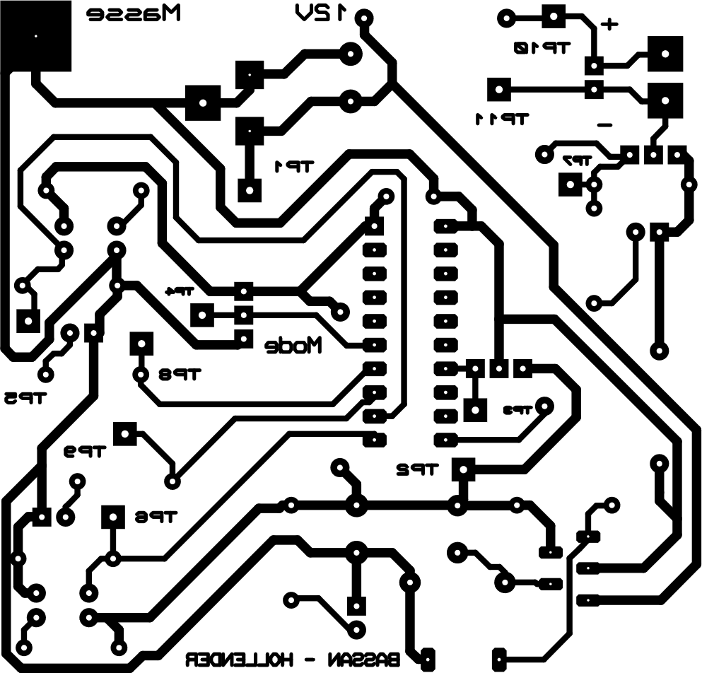

Schéma d’implantation
Le schéma d’implantation nous donne les emplacements de tous les composants ainsi que le placement de leurs broches respectives.
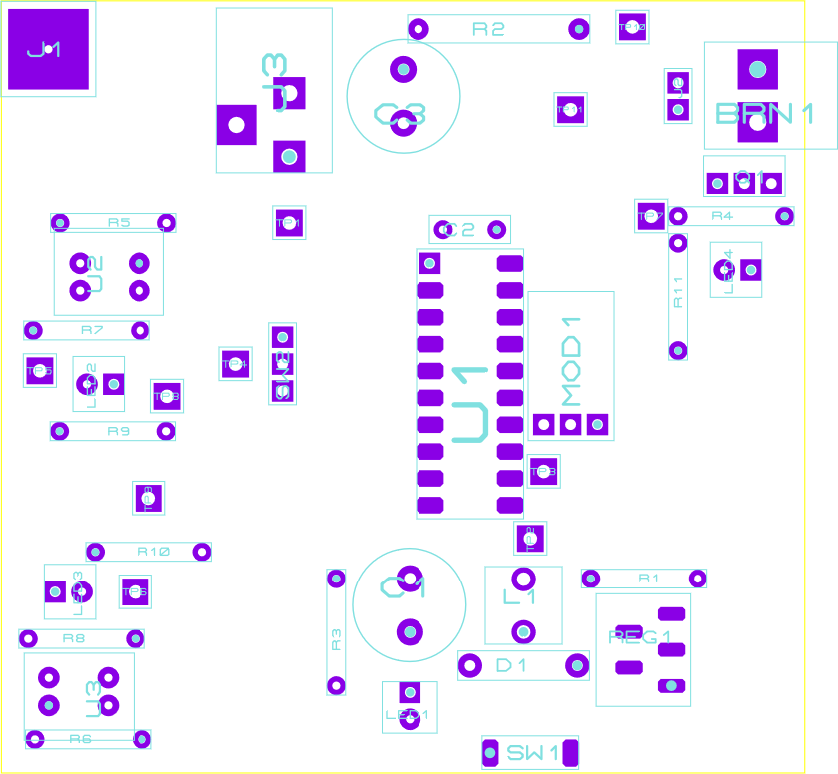

Plan de perçage
Voici ci-dessous le plan de perçage de la carte, chaque forme représente une taille de foret à utiliser. Il y a 109 trous à percer.
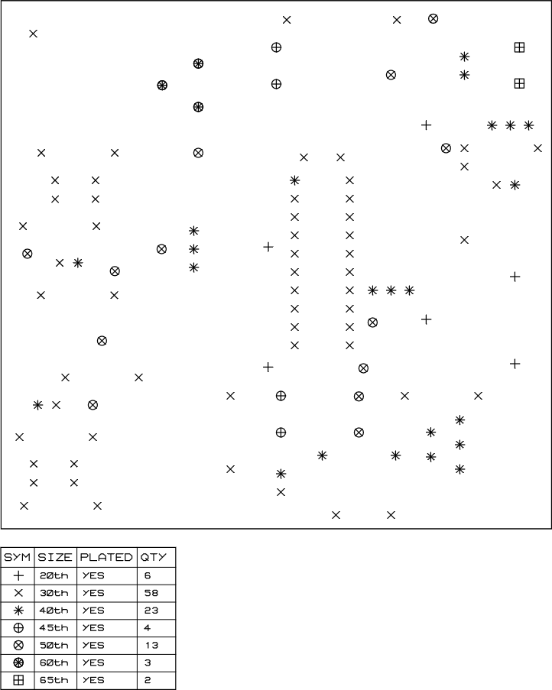

Document échelle pleine page :
Ce document vise à simplifier le dépannage de la carte en indiquant :
- En gris clair, les pistes de cuivre côté « bottom » de la carte.
- En gris foncé, les straps et les pastilles de cuivre côté « top ».
- En noir, les empreintes des différents composants, leur référence et les limites de la carte.

Dossier d’essais et mesures

Contrôle visuel
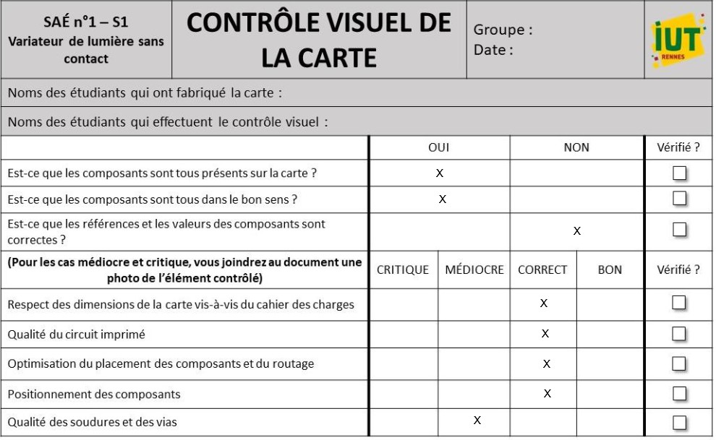
Rapport du groupe observateur :
- Touts les composants étaient présent et bien placés
- Une résistance avait une mauvaise valeur ( 440k ohm au lieu de 440 ohm ) , nous l’avons alors changé.
- globalement touts étaient correctes, seul quelques soudures étaient mal effectuées, surtout au niveau du support du micro processeur.

Procédure de test complète
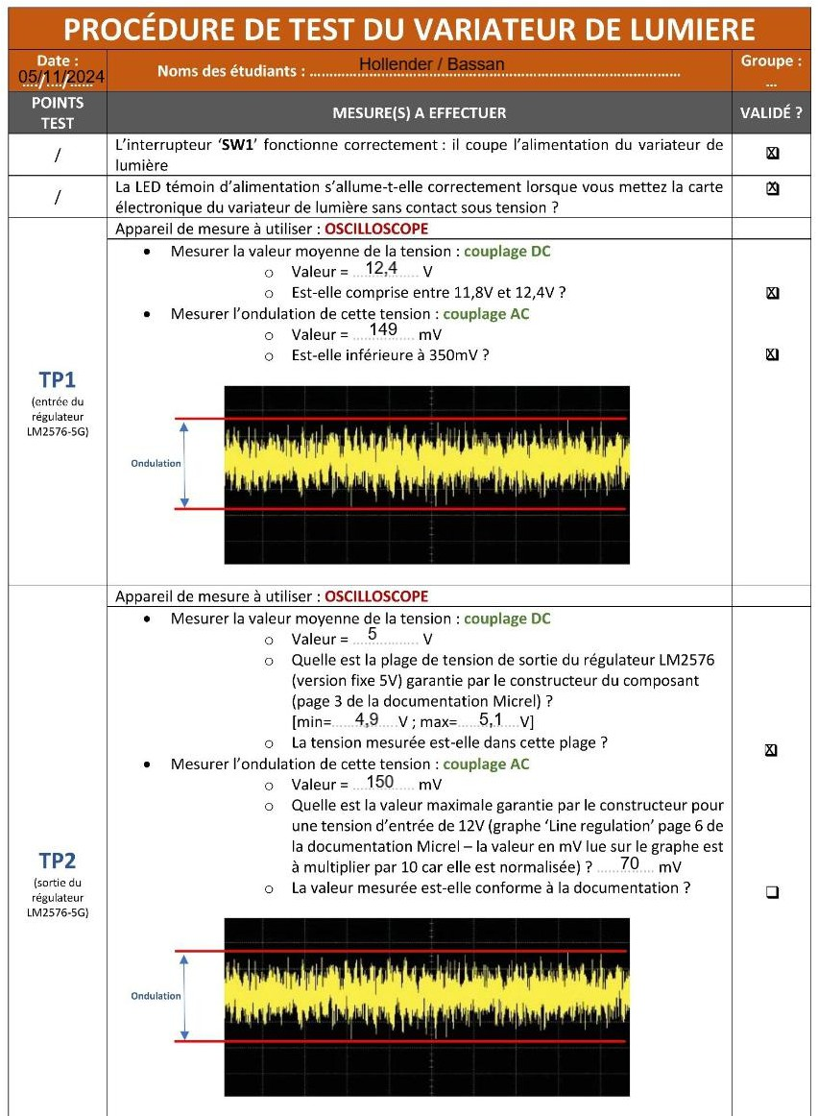

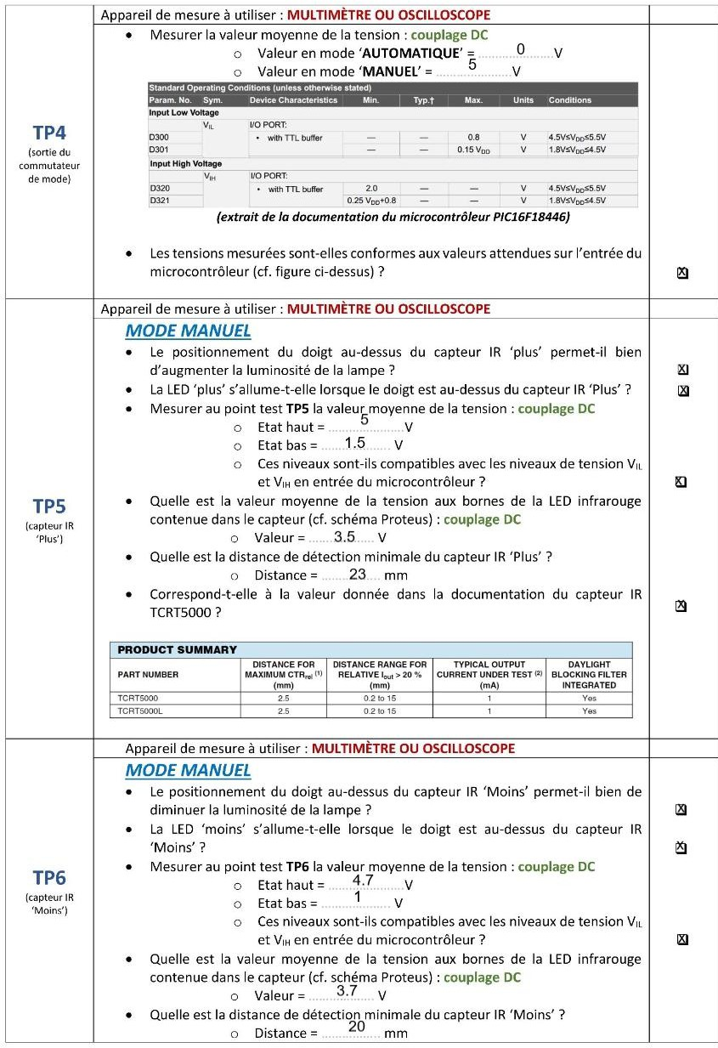

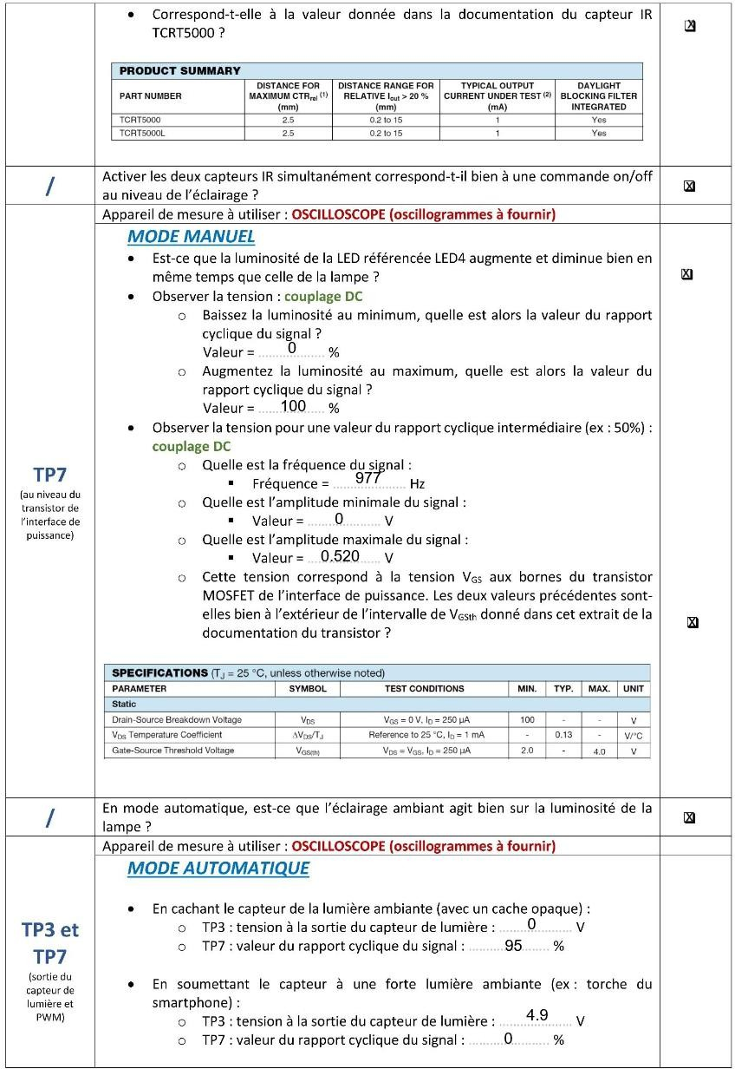

Oscillogrames en Annexe 1, 2
et 3

Oscillogrames en Annexe 4 et 5

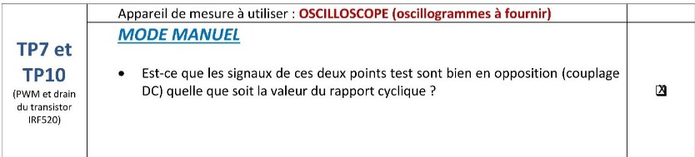

Oscillogrames en Annexe 6

Identifications et résolutions des problèmes

Les soudures des pattes du microprocesseur avaient été mal faites, le groupe qui avait effectué le contrôle visuel nous l’avait aussi fait remarquer et nous avons dû le réparer pour quelques-unes de nos mesures.
Malgré la présence de la piste de cuivre, un problème s’était créé au niveau du capteur infrarouge qui ne recevait pas de courant, nous avons alors ajouté de l’étain pour recréer la piste. Il faut noter qu’après un second test lors de la toute dernière séance, le capteur infrarouge de commande « - » semblait faire face à des faux contacts inconsistants.

Notice d’utilisation

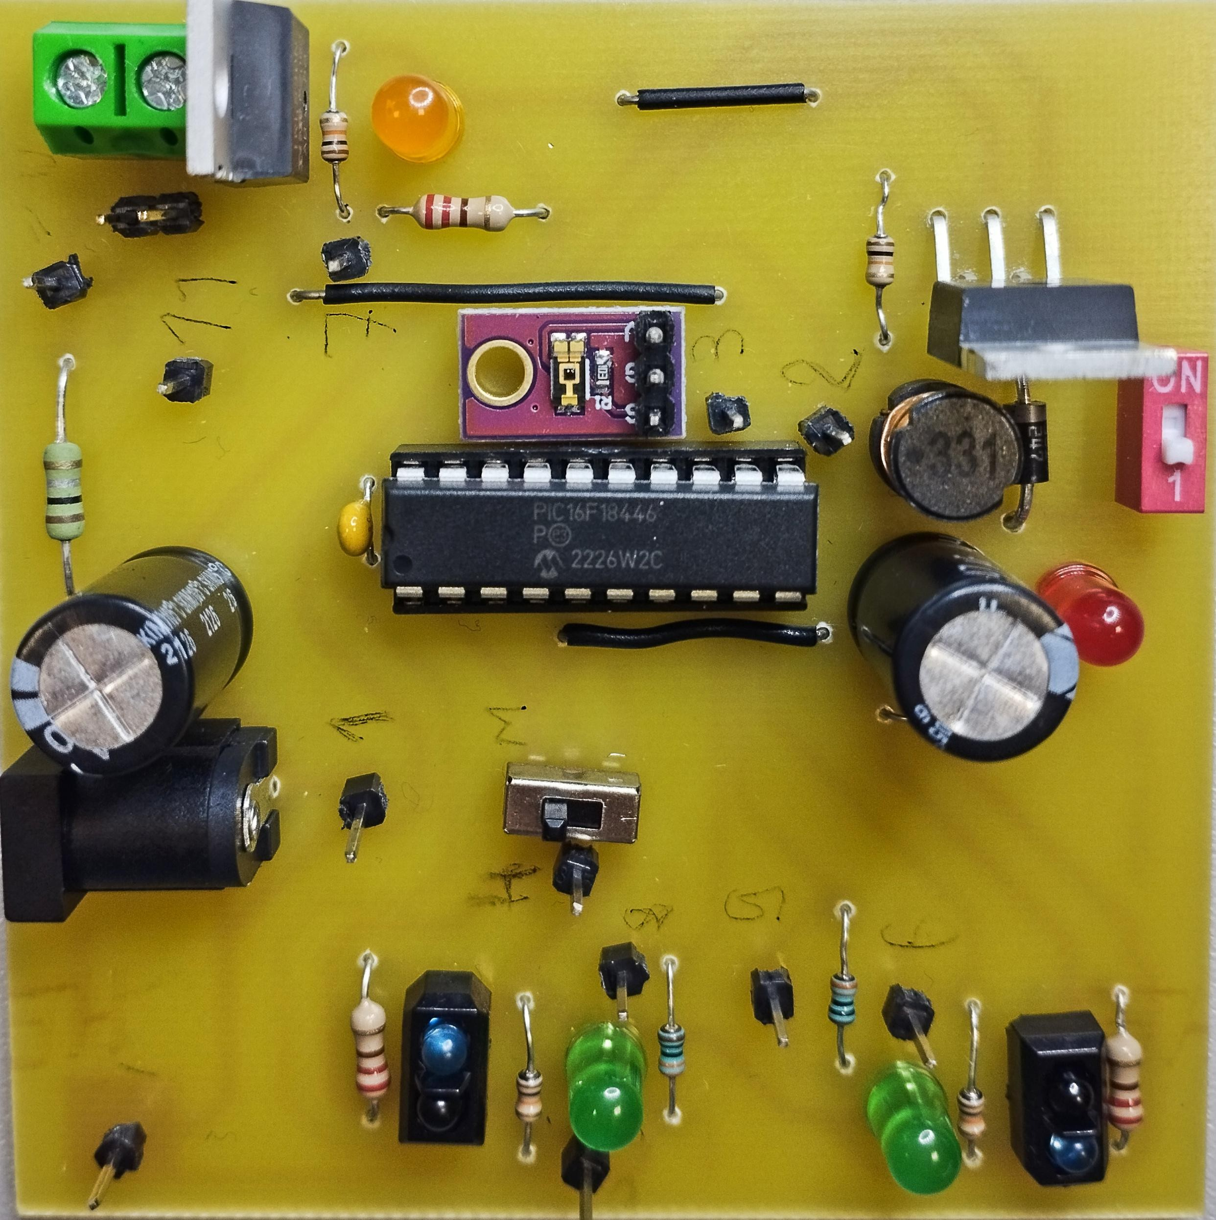
2
7
6
3
8
1
4
5

1.Port d’alimentation DC | Branchez dans ce connecteur la source de courant de l’appareil qui doit être un courant continu de 12V.
2. Bornier de sortie à vis | Le bornier possède deux orifices. Veillez à bien respecter la polarité indiquée au dos de la carte. Vous devez y brancher les fils d’alimentation du dispositif lumineux à contrôler. Le fil rouge correspond le plus souvent au plus, tandis que le fil noir correspond au moins. Le courant de sortie est un courant continu de 12V.
3. Interrupteur d’alimentation | Contrôle l’alimentation de l’appareil. L’appareil est allumé lorsque l’interrupteur est en position « ON ».
4. Commutateur de changement de mode | Ce commutateur contrôle le mode de fonctionnement de l’appareil.  - Position gauche (position vers (1)) : Mode manuel  - Position droite : Mode automatique
5. Capteurs infrarouges | Ces capteurs détectent le passage de la main de l’utilisateur pour changer la luminosité en mode manuel. Lorsqu’ils détectent un mouvement, la DEL verte à proximité s’allume. Veillez à ne pas les obstruer.
6. Capteur de luminosité | En mode automatique, ce capteur régule la luminosité de la lampe en fonction de la lumière ambiante. Veillez à ne pas l’obstruer.
7. DEL Témoin | Cette DEL varie en intensité lumineuse de la même façon que la lampe qui est branchée. Elle permet de voir les changements d’intensité sans regarder la lampe directement.
8. DEL d’alimentation | Cette DEL s’allume lorsque l’appareil est alimenté et allumé.

Fonctionnement
Pour assurer le fonctionnement de l’appareil, faites attention à brancher correctement tous les fils. Alimentez l’appareil en 12V via le connecteur DC (1). Branchez le dispositif lumineux au bornier (2), un fil par orifice, en respectant la polarité indiquée au dos. Le fil rouge représente le plus souvent le +, et le fil noir le - ; référez vous au manuel d’instruction du dispositif pour en avoir la certitude. L’appareil n’accepte que des lampes alimentées en 12V.
Lorsque tous les branchements sont correctement faits, vous pouvez allumer l’appareil en mettant l’interrupteur (3) sur « ON ».

Mode Manuel
Pour passer en mode manuel, mettez le commutateur « Mode » vers le port d’alimentation. L’appareil se contrôle alors avec les capteurs infrarouges (5) :
- En passant la main devant le capteur de gauche, l’intensité de la lampe augmente. La DEL verte de gauche clignote alors.

- En passant la main devant le capteur de droite, l’intensité de la lampe diminue. La DEL verte de droite clignote alors.
- En passant la main devant les deux capteurs en même temps, la lampe s’éteint. Le refaire allume à nouveau la lampe.

Mode Automatique
Pour passer en mode automatique, mettez le commutateur « Mode » vers la partie vide de l’appareil. L’appareil n’a alors plus besoin de commandes de l’utilisateur. L’intensité lumineuse varie en fonction de la luminosité détectée par le capteur de luminosité (6).

Conclusion

Conclusion sur la carte

Globalement
- Tous les composants sont fonctionnels et bien placés.
- Le cahier des charges est selon nous respecté correctement.
- Les problèmes rencontrés sont sur des soudures mal faites et une piste de cuivre défectueuse.

Améliorations
Nous avions au début essayé de faire le routage sans utiliser de straps. Cependant, avec le temps disponible qui diminuait au fur et à mesure, nous avons dû nous contenter de trois straps. Il nous aurait fallu déplacer le point de masse dans un autre angle pour pouvoir faire des chemins plus optimisés, ce qui nous aurait pris trop de temps. Nous espérons donc faire mieux la prochaine fois.
Le routage des pistes de cuivres peut certainement être amélioré et optimisé. Celui-ci a en effet souffert de l’organisation de certains de nos composants. Par manque de temps, certains chemins ont aussi été tracés plus longs que nécessaire.
Enfin, les soudures auraient pu être faites avec plus d’attention pour les faire plus
« joliment » et surtout moins dangereuses ; car actuellement certaines peuvent ne pas être agréables au toucher.

Conclusions personnelles
Le planning a été respecté avec très peu de retard sur nos prévisions. Nous avons trouvé que les tâches ont été réparties équitablement. Le binôme fonctionne plutôt bien car nous comblons certaines lacunes de l’autre .

Annexes :

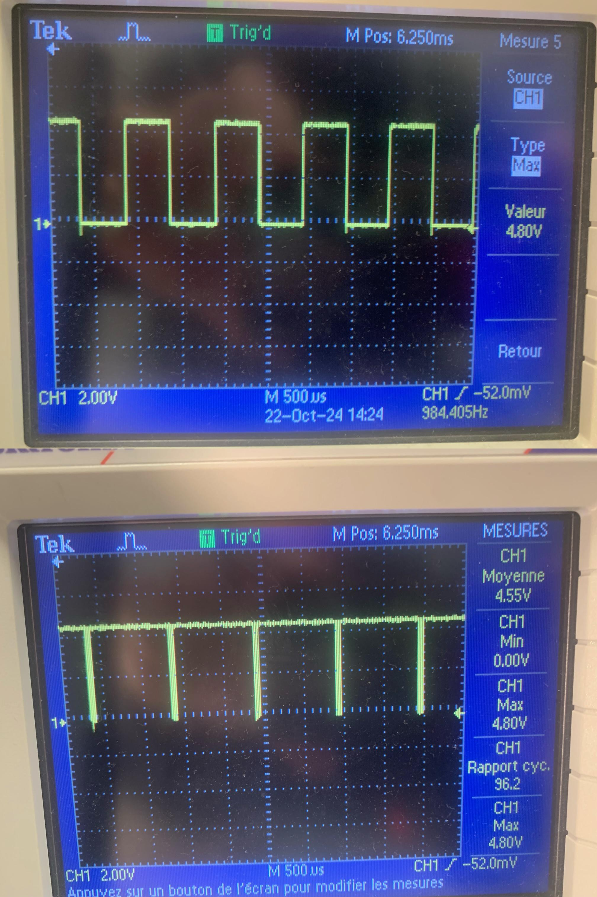
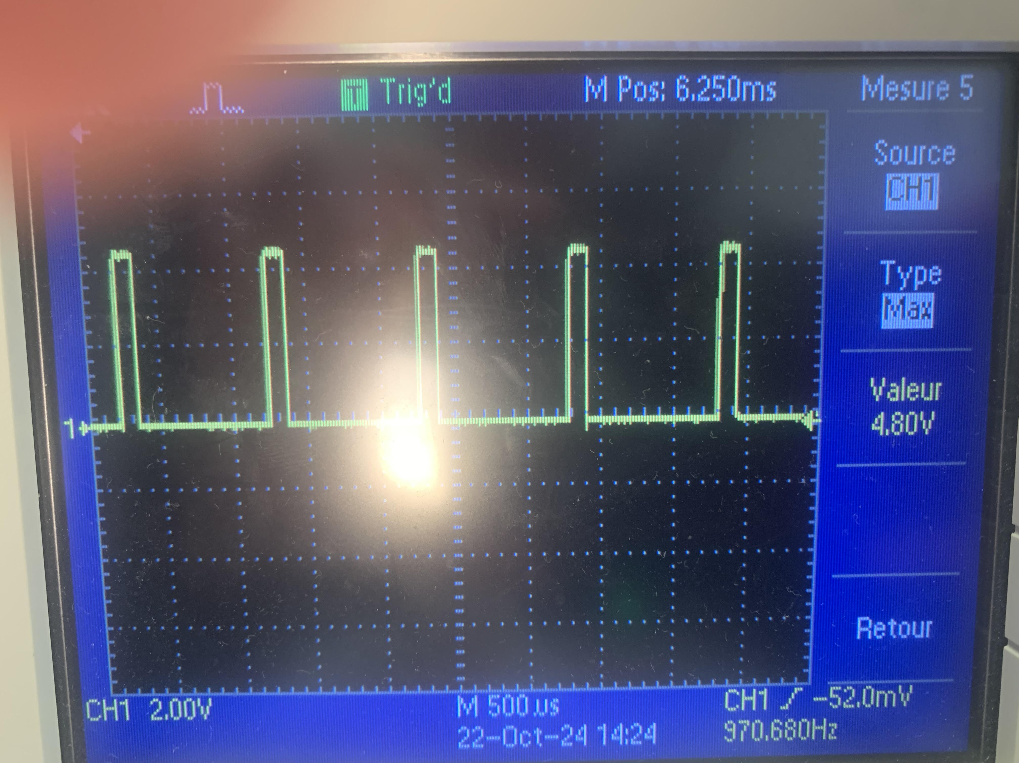
Annexe 1

Annexe 2

Annexe 3

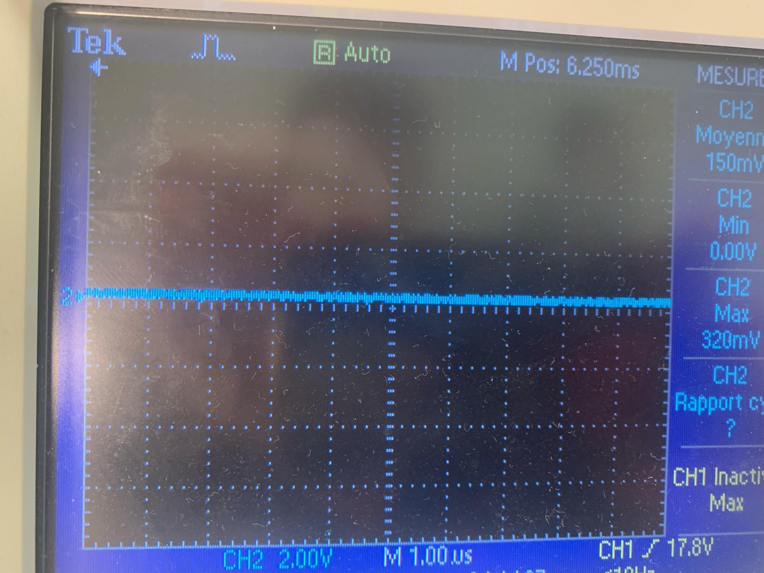

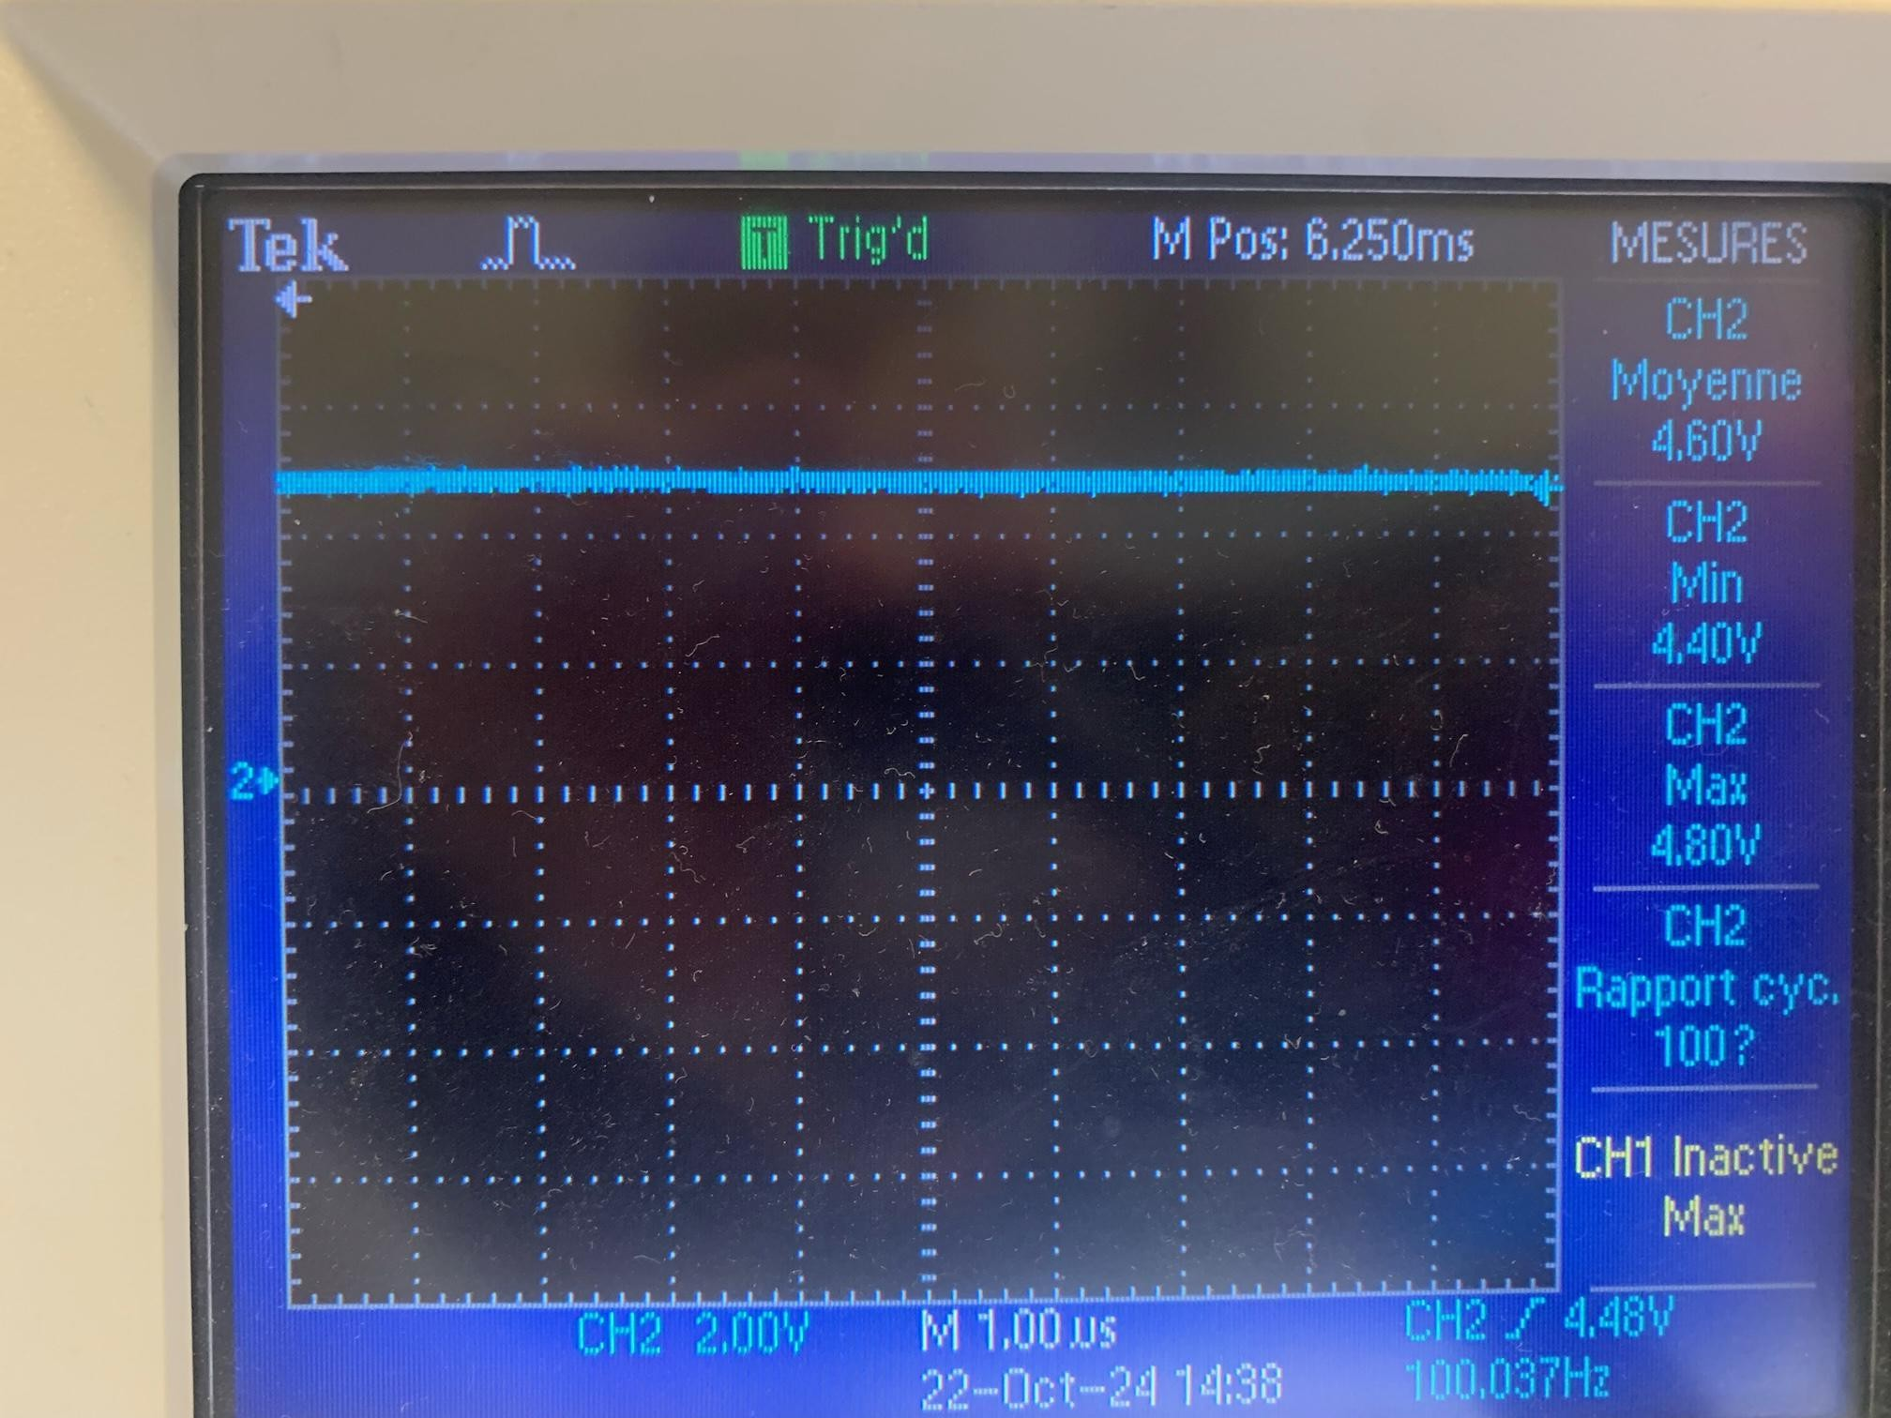
Annexe 4 Annexe 5

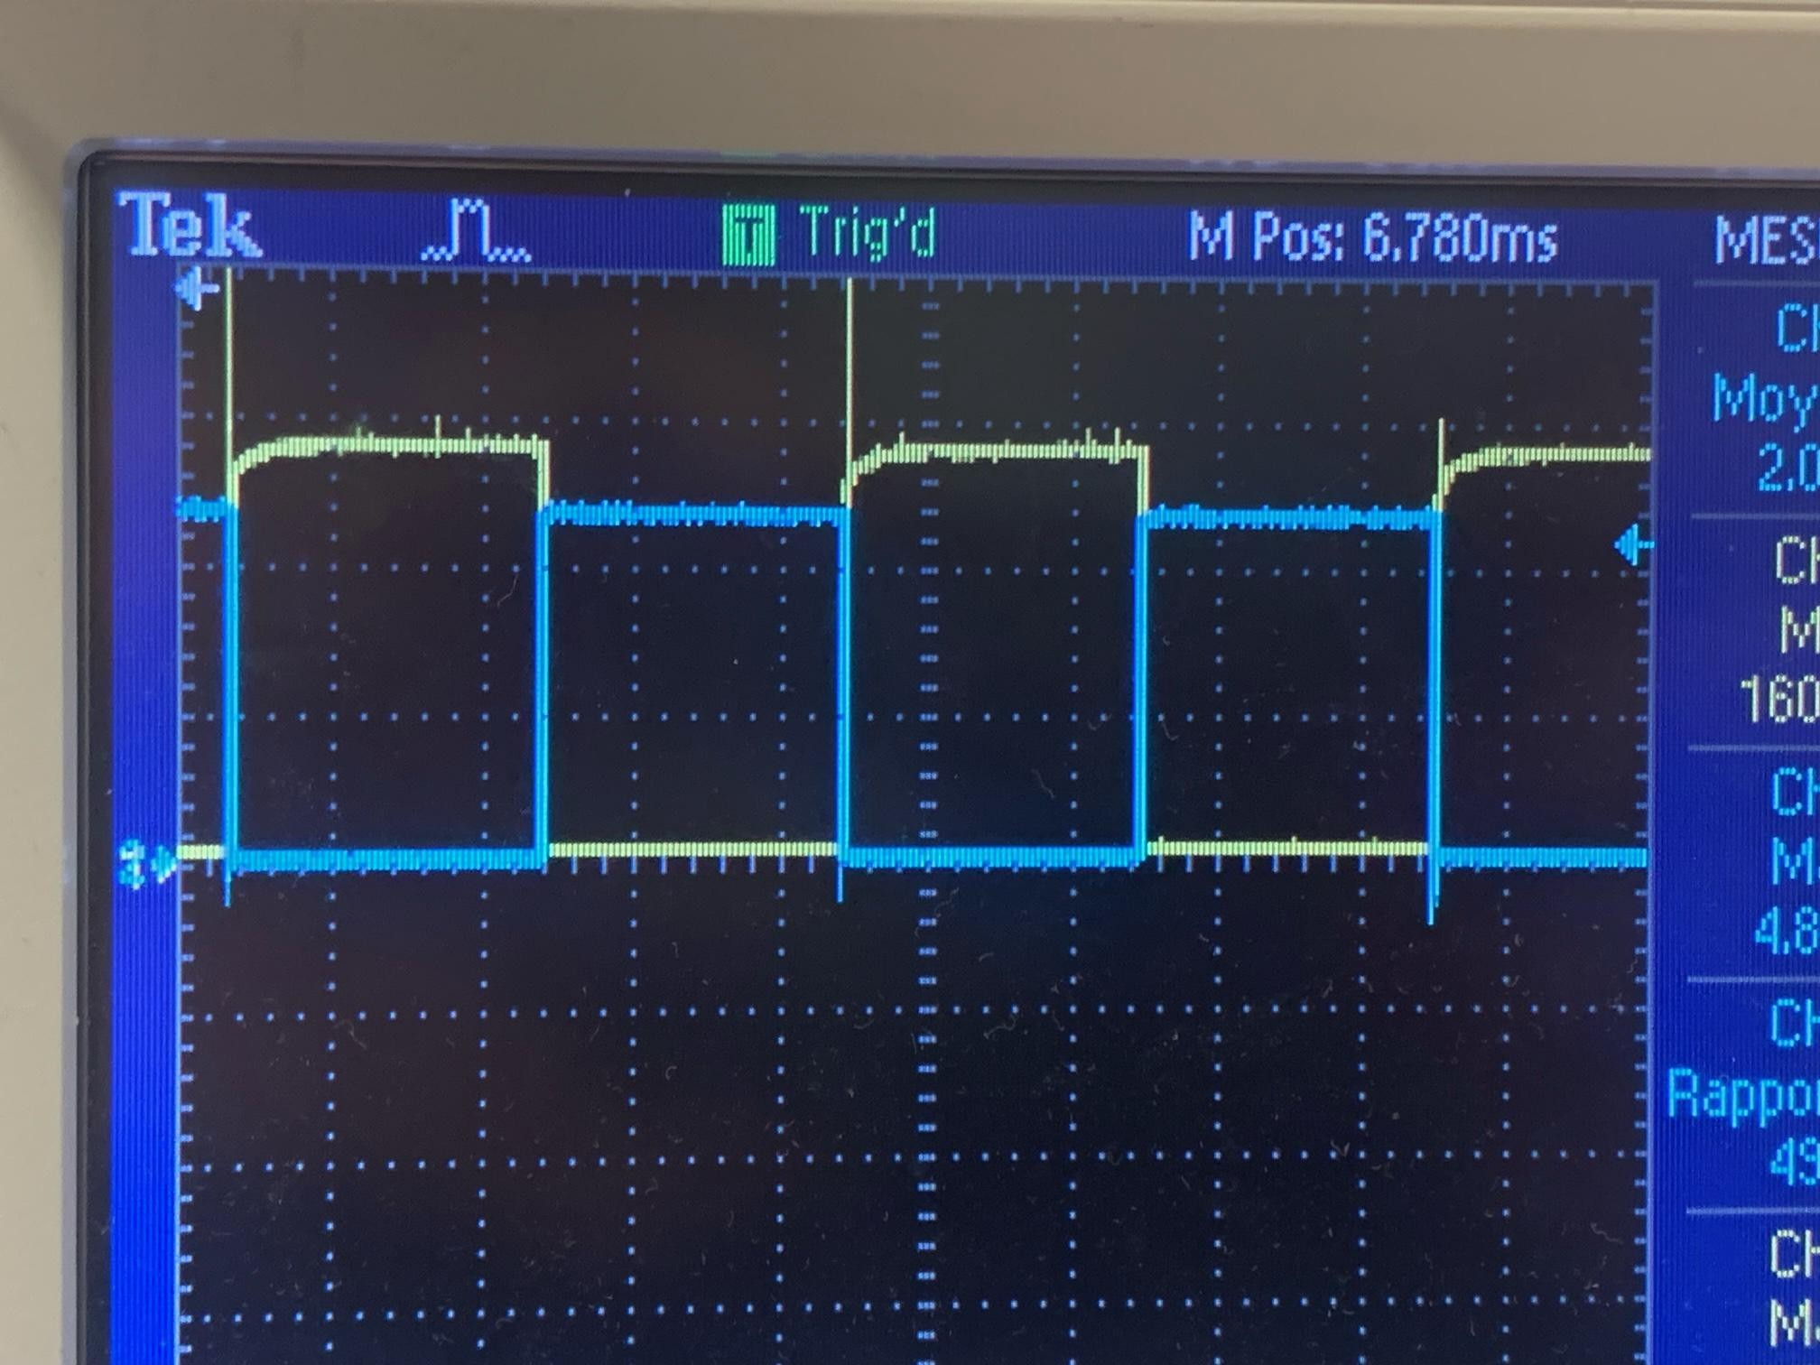

Annexe 6

